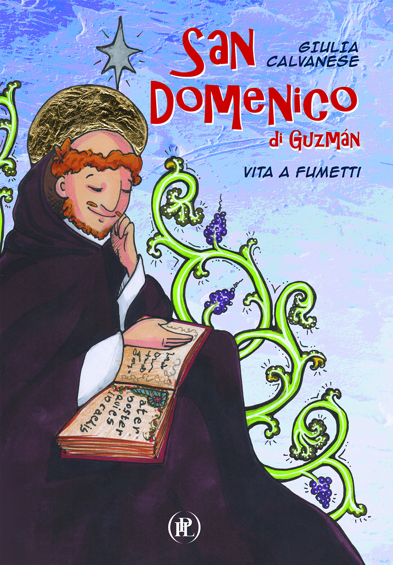
GIULIA CALVANESE
SAN DOMENICO
Di Guzmán
VITA A FUMETTI
IPL 2017
pp. 48
edizione cartonata
€ 15,50
Dalla felice mano della giovane disegnatrice milanese Giulia Calvanese arriva in libreria la prima storia a fumetti di Domenico di Guzmán, il fondatore dell’ordine dei Frati Predicatori. Ventisette grandi tavole realizzate ad acquerello, con una serie di dialoghi ed episodi della vita del santo spagnolo, rendono con grande efficacia una storia complessa e suggestiva e consentono di diffondere e far conoscere anche al grande pubblico dei ragazzi questa importante figura della storia della Chiesa.
«Il linguaggio del fumetto – scrive l’Autrice -, che mi è congeniale anche per il tipo di formazione artistica e professionale che vado coltivando nella mia vita, offre la possibilità di catturare l’attenzione dei piccoli lettori tramite la varietà di disegni, colori ed espressioni. Al tempo stesso questo modo di raccontare attraverso le immagini trasporta nella contemporaneità un santo vissuto secoli fa il cui messaggio d’amore e di ricerca è sempre attuale. È un libro che dedico ai ragazzi e ai loro genitori, agli educatori e ai catechisti.»

Scrive il priore di Santa Maria delle Grazie, padre Guido Bendinelli, presentando il libro: «Con un linguaggio figurato dolce e accattivante, un disegno netto, un tratto sicuro, la messa in scena della voce narrante, la scomposizione della vita del santo in una sequenza di quadri, Giulia riesce a “portare a casa il risultato”, una proposta convincente su come rendere a un giovanissimo la vicenda di Domenico, scevra da facili trionfalismi, ma ricca di gioia evangelica».

Arricchisce il volume un approfondimento, corredato da immagini, dei riferimenti storici e artistici di cui si fa cenno nel corso del fumetto, a cura del professor Simone Ferrari, docente di Storia dell’Arte moderna.

Giulia Calvanese (Milano 1988) è una giovane artista e disegnatrice. Dopo la maturità artistica frequenta per due anni la facoltà di Lettere e Filosofia dell’Università Cattolica di Milano, dipartimento Beni culturali; quindi prosegue gli studi presso l’Accademia di Belle Arti di Brera, dove consegue il diploma triennale di pittura. In seguito, frequenta due corsi di specializzazione di illustrazione presso l’Istituto Europeo di Design.

